- 2.1. Знакомство с сервером
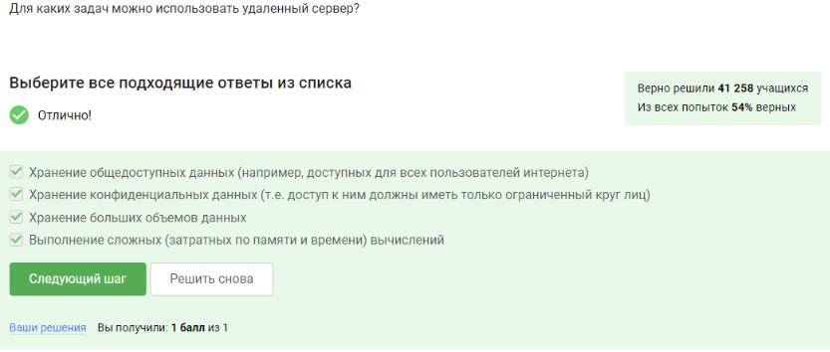

Figure 10.1: Задание 1
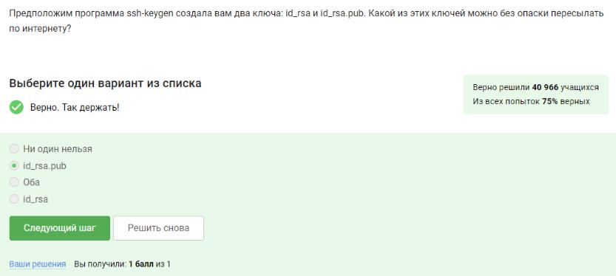

Figure 10.2: Задание 2

25

- 2.2. Обмен файламми
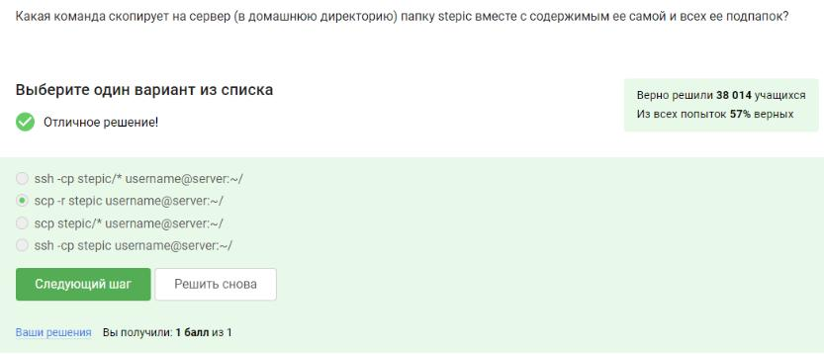

Figure 11.1: Задание 1
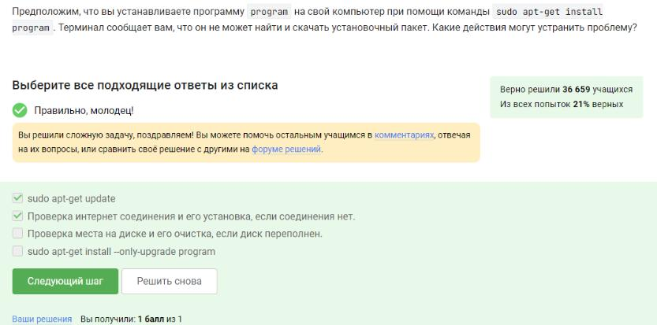

Figure 11.2: Задание 2

26

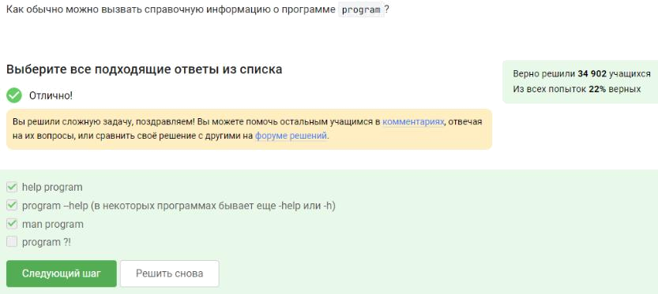

Figure 11.3: Задание 3

27

- 2.3. Запуск приложений
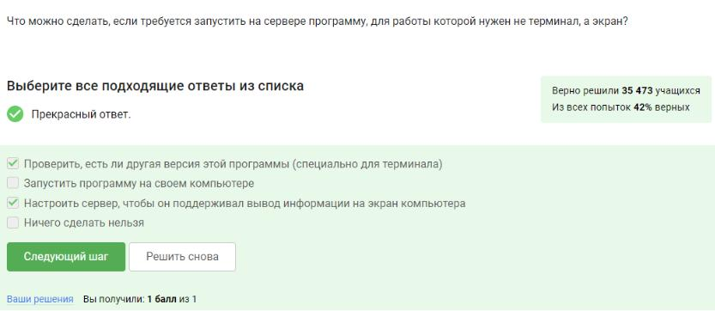

Figure 12.1: Задание 1
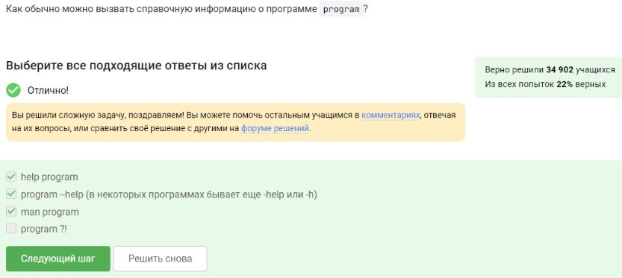

Figure 12.2: Задание 2

28

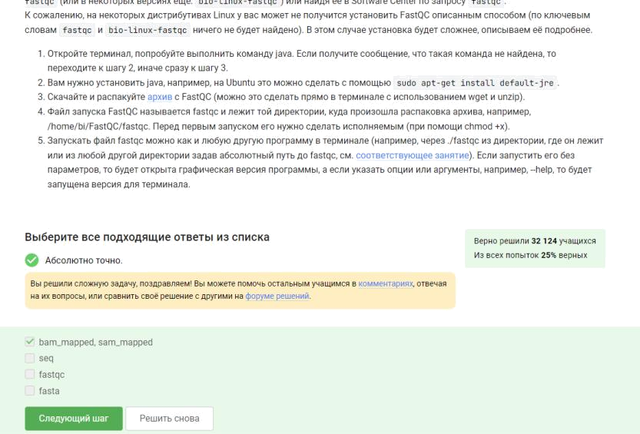

Figure 12.3: Задание 3
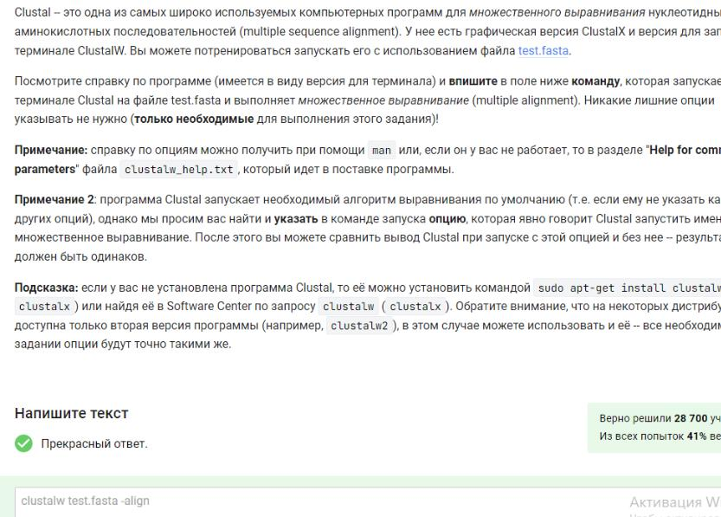

Figure 12.4: Задание 4

29

- 2.4. Контроль запускаемых программ
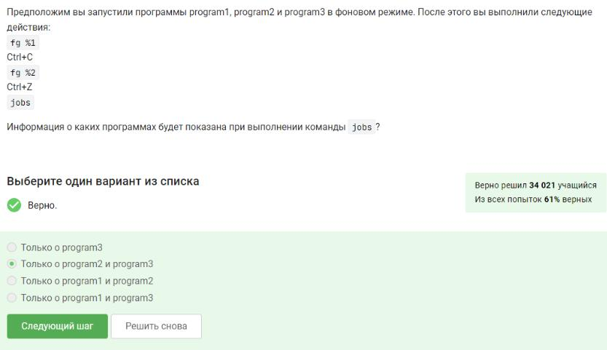

Figure 13.1: Задание 1
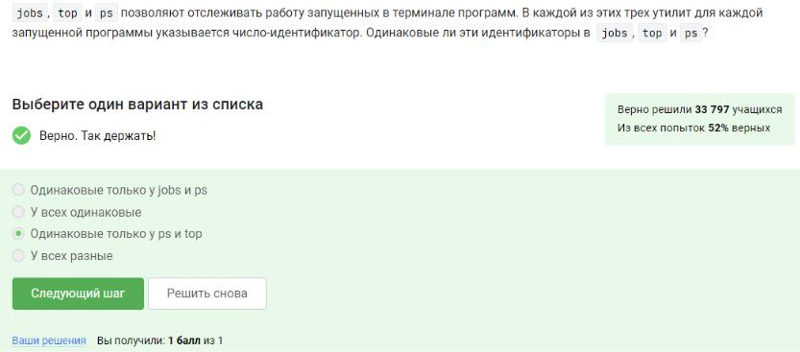

Figure 13.2: Задание 2

30

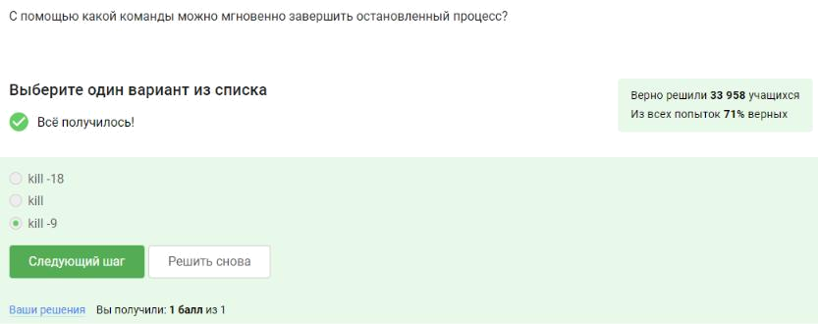

Figure 13.3: Задание 3
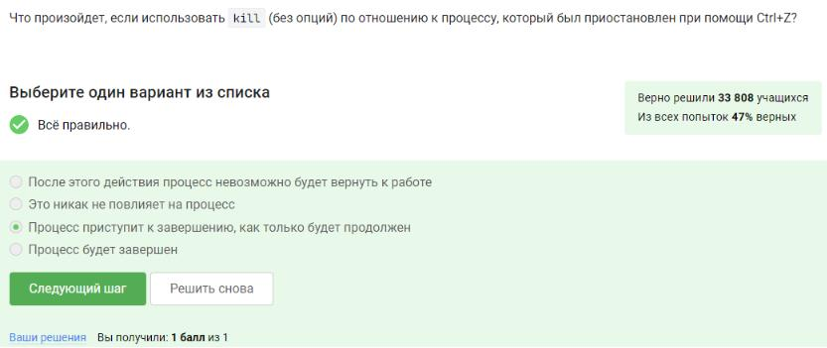

Figure 13.4: Задание 4

31

- 2.5. Многопоточные приложения
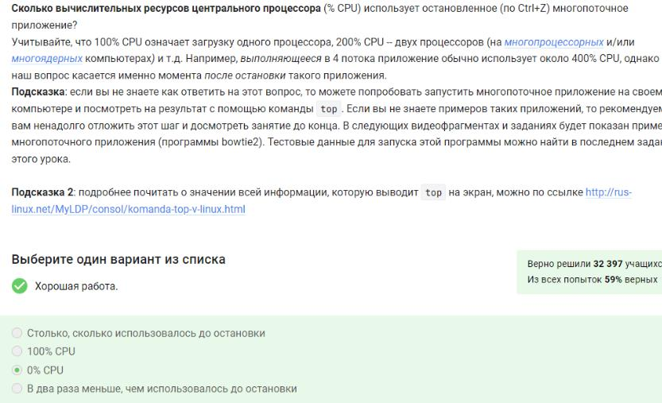

Figure 14.1: Задание 1
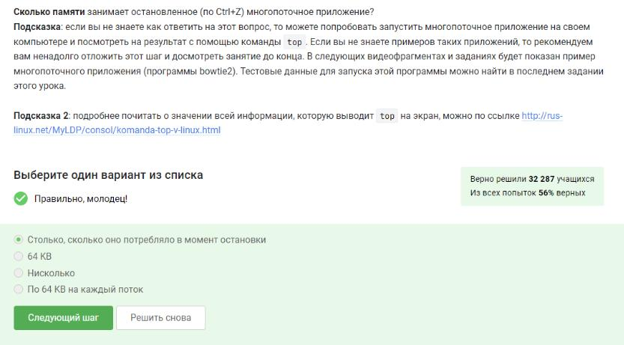

Figure 14.2: Задание 2

32

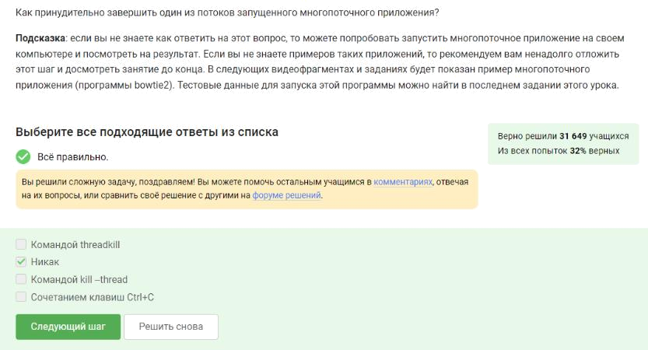

Figure 14.3: Задание 3
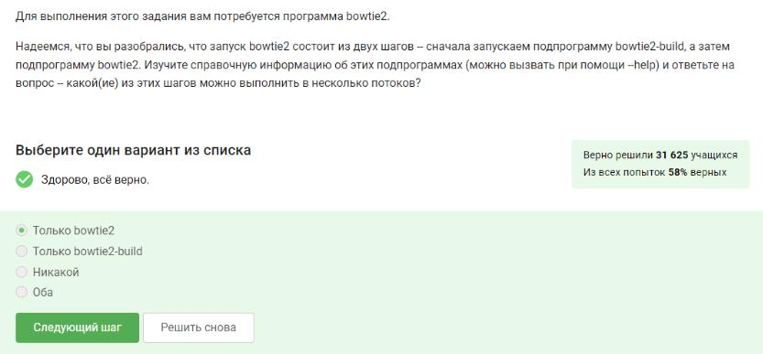

Figure 14.4: Задание 4

33

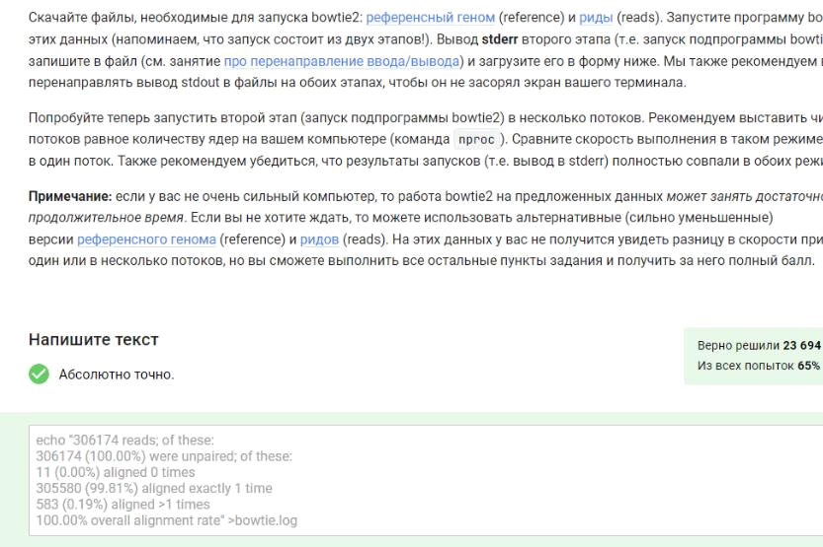

Figure 14.5: Задание 5

34

- 2.6. Менеджер терминалов
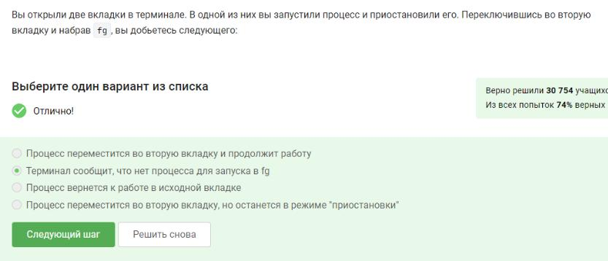

Figure 15.1: Задание 1
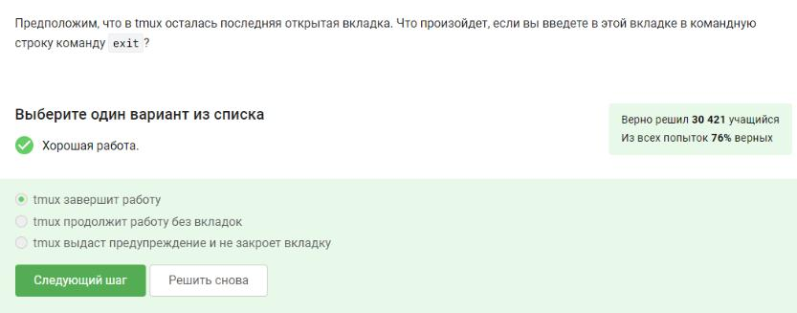

Figure 15.2: Задание 2

35

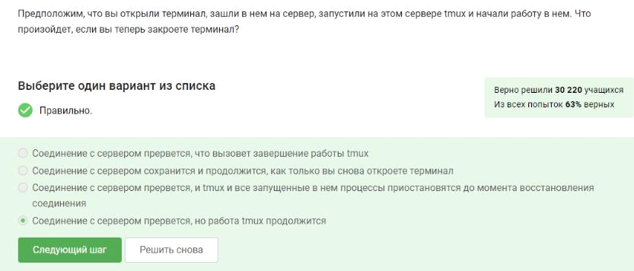

Figure 15.3: Задание 3
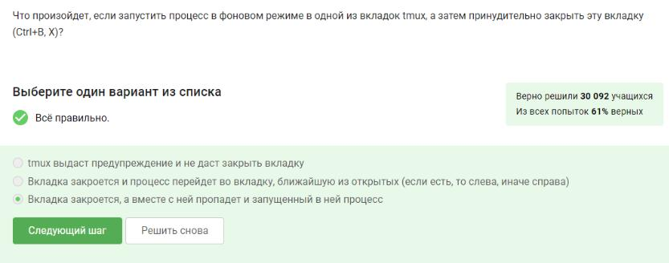

Figure 15.4: Задание 4
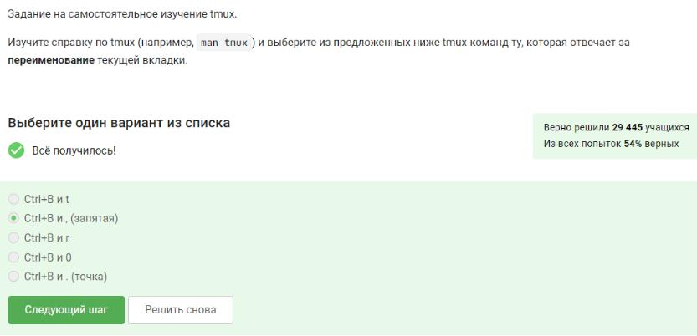

Figure 15.5: Задание 5

36

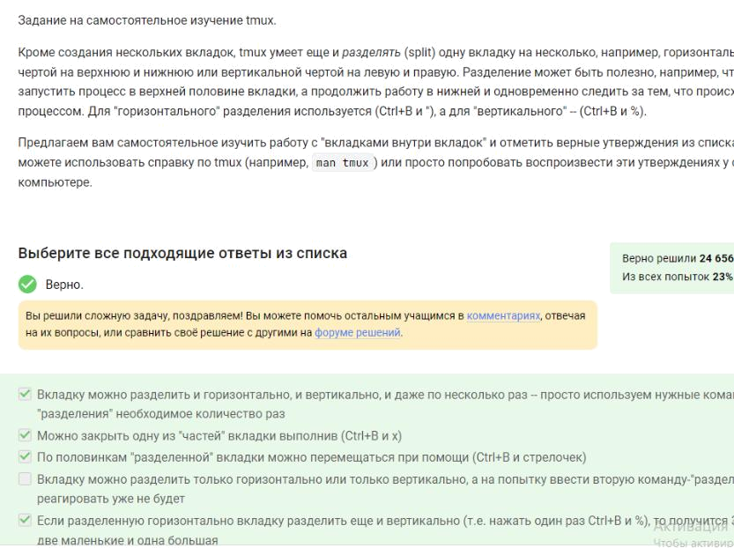

Figure 15.6: Задание 6

37

